Lê atentamente a frase.
Ficha de avaliação 5A
Ciências Naturais 6.º ano
Nome: N.°: Turma: Data:

Professor: Enc. de educação: Classificação:
1
A partir de uma certa idade ocorre um conjunto de manifestações anatómicas e fisiológicas relacionadas com o amadurecimento dos órgãos sexuais nos rapazes e nas raparigas.

Identifica a fase de crescimento do ser humano à qual se refere a frase.
1.1.

Faz corresponder a cada uma das afirmações um dos termos, de modo a estabeleceres uma relação correta.
1.2.
– Carácter sexual primário – Carácter sexual secundário
- A voz torna-se mais grave.
- Os testículos fazem parte do sistema reprodutor.
- Desenvolvimento da massa muscular.
- Aparecimento de acne.
- Desenvolvimento das mamas.
- O pénis é um órgão externo do sistema reprodutor.
- Aparecimento da menstruação.
- A vulva é visível externamente.
1.3.
Refere três exemplos de caracteres sexuais secundários femininos.

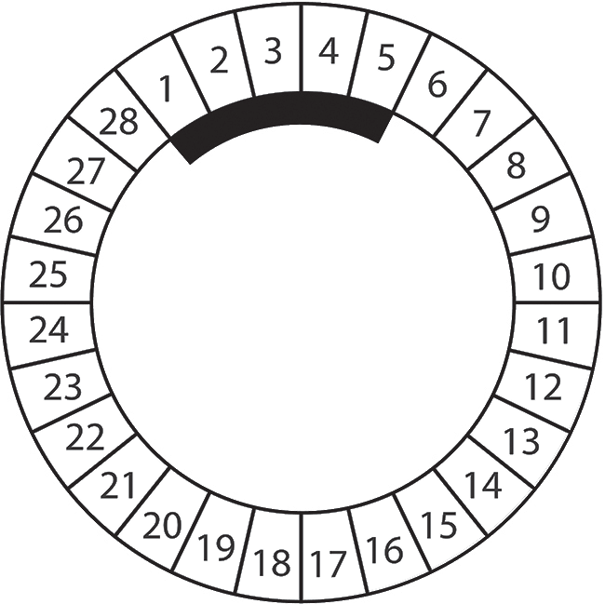A figura 2 representa o ciclo menstrual da mulher.
2
Ovulação

Indica:
2.1.
    - a duração, em dias, do ciclo menstrual.

    - o dia do ciclo em que ocorre a ovulação.

Pinta na figura quatro dias que façam parte do período fértil da mulher.
2.2.
Refere em que consiste o período fértil.
2.3.

FIG. 1

Ciências Naturais 6.º ano
Ficha de avaliação 5A

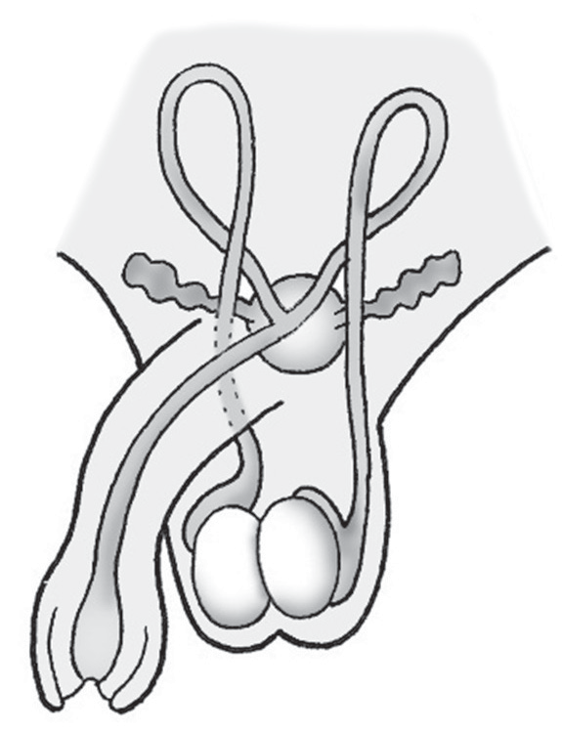As imagens I e II da figura 1 representam os sistemas reprodutores humanos.
3

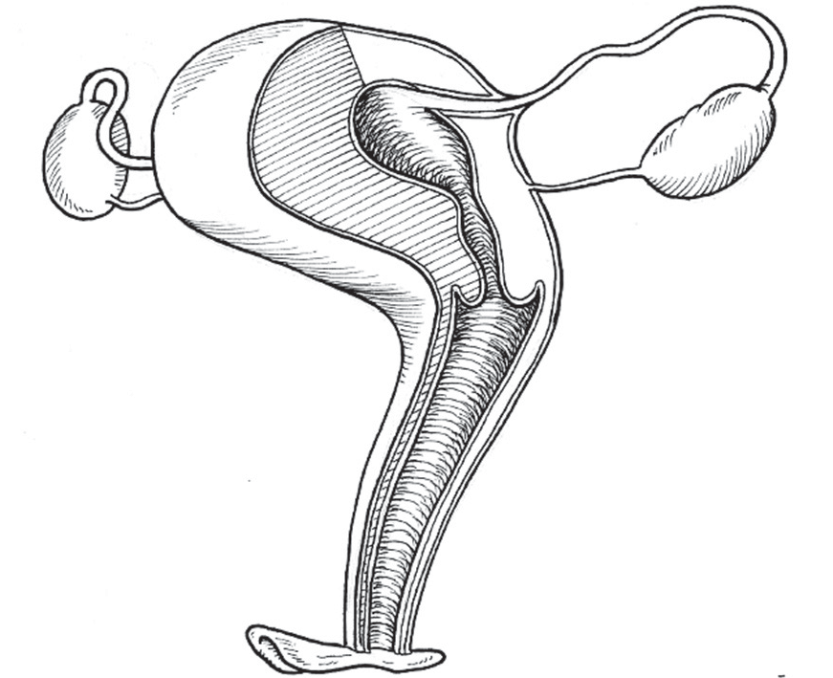I
II Trompa de Falópio
Ovário
Útero
Vagina

Canal deferente

Vesícula seminal

Uretra

Pénis

Próstata

Epidídimo Testículo

FIG. 2

3.1.

Completa corretamente o quadro 1 utilizando termos da figura.

Quadro 1
Raparigas |  | Rapazes
Função | Órgão(s) | Função | Órgão(s)
Tubos que recebem o oócito que sai do ovário. |  | Ocorre o amadurecimento dos espermatozoides
Local onde se desenvolve o novo ser |  | Canal comum ao sistema reprodutor e urinário
Canal por onde sai a menstruação | Vagina | Produzem hormonas e espermatozoides

Refere a função dos ovários.

Classifica cada uma das afirmações em verdadeira (V) ou falsa (F).
3.2.
4
(A) O oócito resulta da fecundação do ovo pelo espermatozoide.
(B) À implantação do embrião na parede do útero dá-se o nome de nidação.
(C) A fecundação ocorre no útero e o embrião termina o seu desenvolvimento na vagina.
(D) A ovulação é a saída do oócito do ovário para as trompas de Falópio.
(E) A gravidez representa o período compreendido entre a fecundação e o nascimento.
(F) A placenta é um anexo embrionário que faz a ligação entre o âmnio e o feto.
(G) É no cordão umbilical que o oxigénio passa do sangue da mãe para o feto.
(H) Durante a primeira infância ocorre um grande desenvolvimento mental e físico.
(I) O líquido amniótico encontra-se no âmnio e protege o bebé dos choques.
(J) A fecundação ocorre quando os núcleos de um espermatozoide e de um oócito se unem.

Menciona três cuidados de saúde que se devem adotar na primeira infância.
5

Ciências Naturais 6.º ano
Ficha de avaliação 5A

Observa atentamente a figura 3 que representa os principais constituintes de uma flor.
6

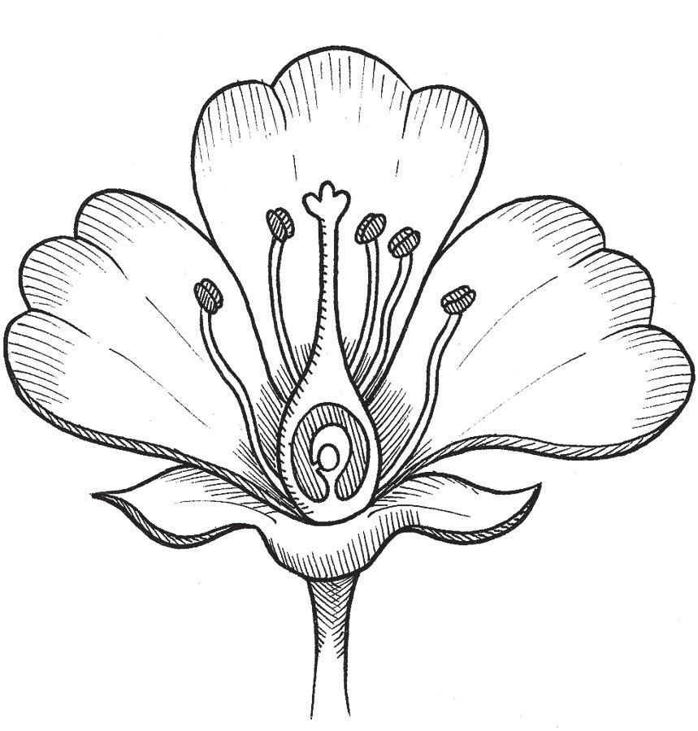Completa a legenda da figura.
6.1.
5
4
6
7
3
8
9
2
10
1
1 –
2 –
3 –
4 –
5 – 6 – Antera 7 –
ID41
8 –
9 – 10 – Óvulo
FIG. 3

Indica o números ou os números da figura que correspondem a constituintes da flor com função de:
6.2.
6.2.1. suporte. 6.2.2. proteção.

Completa as frases, preenchendo os espaços com os termos corretos.
6.3.
- Numa flor, o estilete e o ovário fazem parte da constituição de um .
- O é a parte reprodutora feminina da flor e é constituído pelo conjunto de todos os .
- Os grãos de pólen encontram-se no interior das da flor.
- O conjunto de estames de uma flor forma o .
- No interior do ovário das flores existe um ou mais .
- Numa flor, o cálice é o conjunto das e a corola o conjunto das .

Lê atentamente a frase.
7
Para haver reprodução das plantas com semente, é necessário que ocorra a polinização, e, neste processo, algumas aves dão um contributo muito importante.

Refere em que consiste a polinização.
7.1.

Menciona dois agentes de polinização para além do referido na frase.
7.2.

Enuncia a importância dos agentes de polinização.
7.3.

Ciências Naturais 6.º ano
Ficha de avaliação 5A

A figura 4 representa duas fases da reprodução da cerejeira.
8
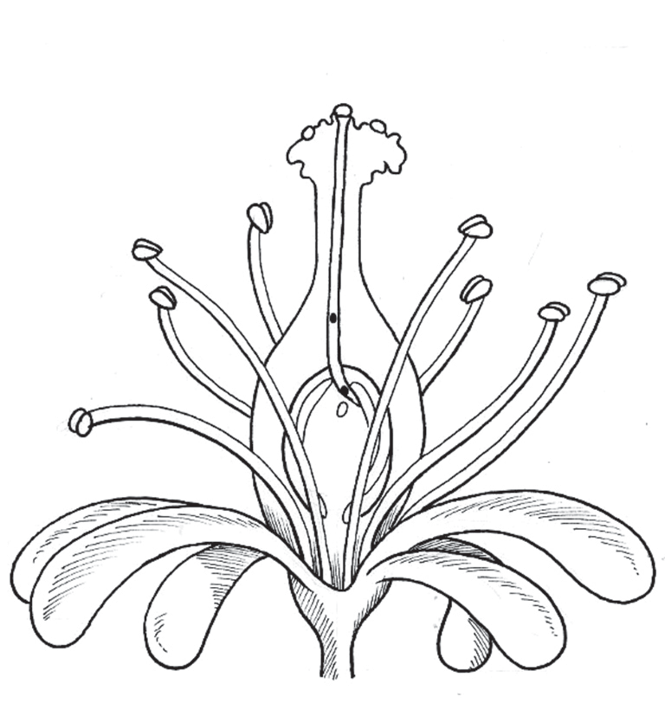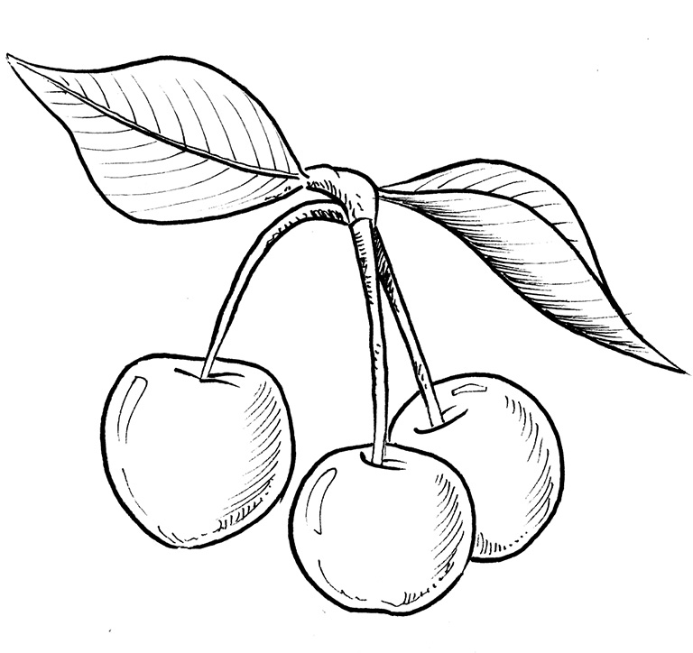
A
Grãos de pólen
Tubo polínico
Núcleo sexual masculino
Núcleo sexual feminino
Óvulo
Ovário
B
FIG. 4

Identifica as fases A e B da figura.
8.1.
A – B – Descreve, com base na figura, o processo da fecundação.
8.2.

Comenta a afirmação: “A cereja é um fruto seco.”
8.3.

Indica a importância da dispersão das sementes para a cerejeira.
8.4.

A figura 5 ilustra uma atividade prática em que se utilizaram sementes de feijão. No fim da atividade verificou-se que a germinação ocorreu apenas no recipiente B.
9
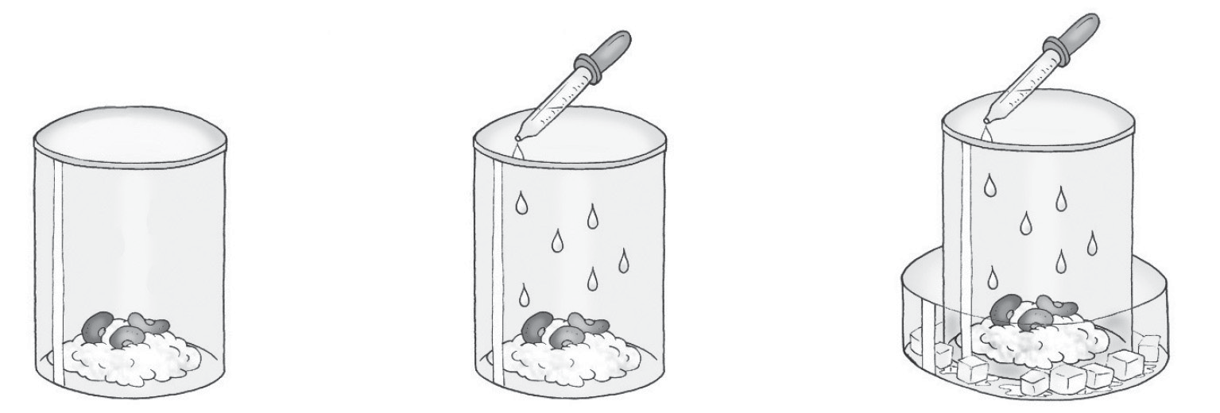
A
Algodão seco
B
Água
C
Água
Cubos de gelo
FIG. 5

Indica por que razão não ocorreu germinação no recipiente:
9.1.
9.1.1. A.
9.1.2. C.

